學習單設計者：吳伯玲
109ひきのどうぶつマラソン
109隻動物超級馬拉松
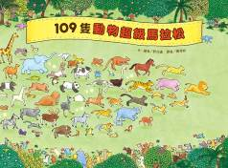
作、繪者:野花遙(のはなはるか)
一分鐘讀故事
世界各地的動物們收到了馬拉松大賽的邀請函，大家都派出最厲害的選手來參加，有大象、獅子、企鵝、烏龜、鱷魚、鴨嘴獸等109隻動物，其中還有九尾狐、長毛象、奇異鳥，甚至連恐龍都來參加了！
砰！大家一起出發了！
透過小鳥咕咕和波波的實況轉播，可以看到動物們一路上的精彩賽程，他們經過了熱帶叢林、海洋、地洞、岩石山、懸崖、冰湖、花園迷宮……每隻動物選手都發揮自己所長，還有許多趣事發生，像是愛玩接龍的水獺、常常卡住的長毛象、總是以自己的步調前進的樹懶、再害怕也會鼓起勇氣向前的獅子、和蝴蝶成為好朋友的大貓熊、總是面帶微笑的恐龍、總是關心別人的羊駝等。
小朋友，猜猜看：最後會是什麼動物獲得冠軍呢？獲許有奇妙的結局也說不一定喔。

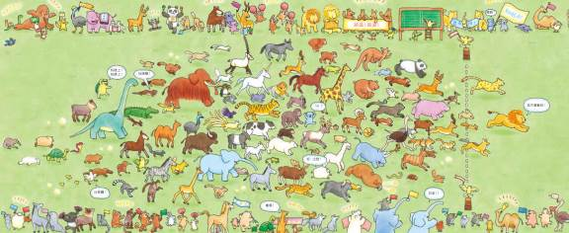
延伸活動
活動一：閱讀小達人
請小朋友逐一觀察以下繪本內頁，試著回答問題：
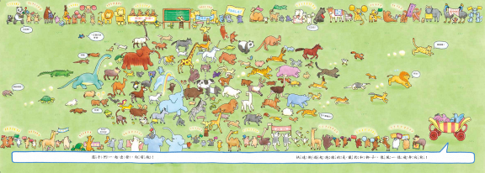
- 快速衝過起跑線並像風一樣飛奔向前的是什麼動物呢？
- 說說有哪些動物舉著布條或是旗幟替選手加油呢？
- 你知道什麼動物一直坐在大象的背上加油吶喊？
- 想一想：最後通過起跑線的可能會是什麼動物呢？
- 找一找，指出 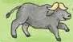這兩隻動物，分別出現在頁面中的什麼地方？
- 你聽過獨角獸的傳說嗎？這回的參賽選手裡，除了獨角獸之外，你覺得還有什麼是傳說中的動物？（例：九尾狐 河童）
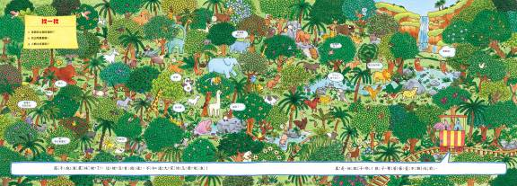
- 仔細觀察以上叢林圖，回答以下幾個問題：
☆回答頁面中的三個問題（迷路的企鵝在哪兒？找出兩隻蜜蜂。小蝸牛在哪兒？）
☆是什麼動物被藤蔓纏住了呢？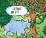
☆比起獅子，哪些動物可以輕鬆過河？牠們是如何過河的呢？（樹懶/猴子/攀著藤蔓）
- 不小心掉下河去的是什麼動物呢？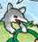
- 找一找：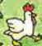 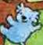  各自出現在叢林頁面中的哪裡呢？
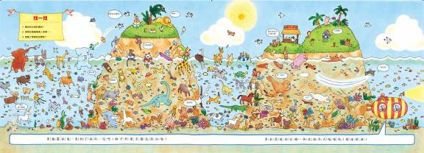
- 看看上圖，回答以下問題：
☆什麼動物正在朝大象投擲游泳圈？象鼻上的泳圈是什麼顏色？（鴿子/綠色）
☆是哪隻動物說：「根本跑不動嘛！」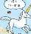
☆你有觀察到美人魚也出現頁面中嗎？用手指出她的位置。
☆指出羊駝在哪裡？海象又在哪裡？
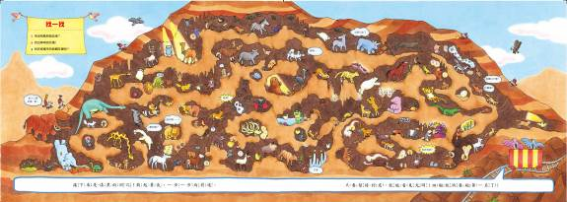
- 看看以上的地下洞穴圖，回答以下問題：
☆數一數，洞穴裡有幾個小幽靈？（3個）
☆頁面中的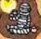出現在哪裡呢？
☆怕黑的獅子在頁面中哪個位置呢？
☆想一想，還有什麼動物也住在地洞裡呢？（蝙蝠）
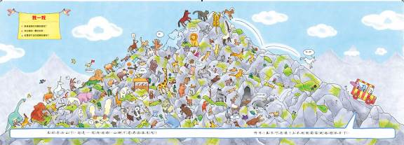
- 看看以上的岩石山，回答以下問題：
☆什麼動物輕輕鬆鬆就跳越過岩石？（山羊）
☆是哪隻動物說：「好高啊！」
☆你有觀察到是哪隻動物勇敢頂住落石的？用手指出牠的位置。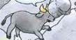
☆指出黑猩猩在哪裡？牛羚又在哪裡？
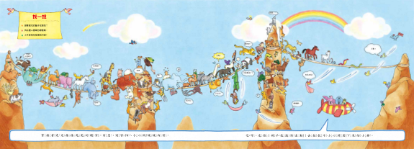
- 看看以上的繩索場景圖，回答以下問題：
☆說一說，長毛象背上有哪兩隻動物？（豬和綿羊）
☆頁面中的眼鏡蛇出現在哪裡？有沒有動物領先牠？
☆直發抖的獅子在頁面中哪個位置呢？
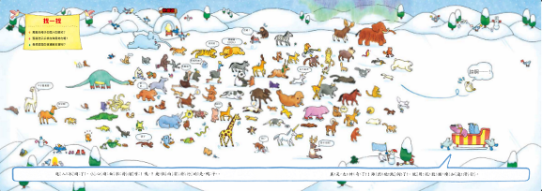
- 仔細觀察上面的冰湖圖，回答以下問題：
☆什麼動物正飛快的向前滑行？（鴨子）
☆是哪隻動物跟樹懶說：「不行睡著唷！」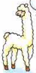
☆哪兩隻動物在冰湖上玩轉圈圈遊戲呢？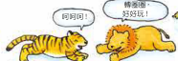
☆說說正在做什麼動作。（單腳旋轉）
- 說說看咕咕和波波在轉播的過程中，搭乘了哪幾種交通工具？（至少6種）
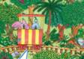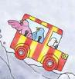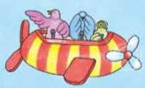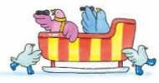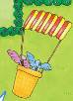

活動二：設計邀請函
小朋友，你曾設計過邀請函嗎？你知道其中的書寫方式與格式嗎？看看以下的範例，試著設計一份邀請函給好朋友吧！
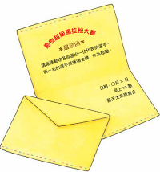

活動三：設計迷宮路線
小朋友，如果你是作繪者，你會如何設計花園迷宮的路線呢？請你也來設計一個迷宮吧！

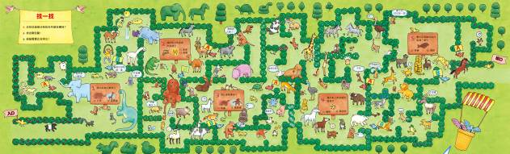
我設計的迷宮

(參考範例)
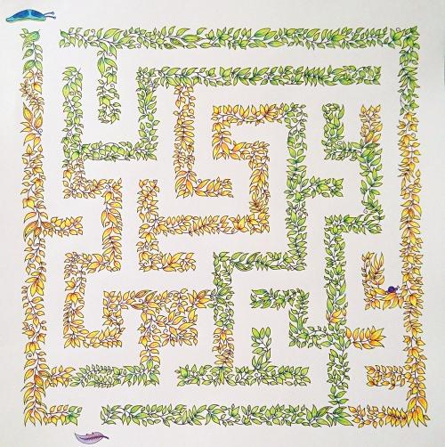

活動四：馬拉松小常識
小朋友，你知道什麼是「馬拉松」比賽嗎？看完繪本後，是不是對「馬拉松」有了多一點點的認識呢？看看以下網站的介紹，也可以把你查到有關馬拉松的相關知識寫或畫出來唷！
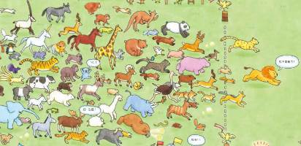
參考答案：
起源：
馬拉松（英語：marathon）是一項考驗耐力的長跑運動。這項運動的名稱來自於古希臘時代的馬拉松戰役。
約在西元前五世紀左右，當時波斯是一個橫跨歐、亞、非三洲的強國，希臘則是尚未統一的城邦國家，兩者國力可說是天差地別。西元490年，兩國發生大戰，沒想到希臘因用兵有方，以寡敵眾在馬拉松一地大敗波斯帝國，因此被稱為「馬拉松戰役」。
據說當時希臘戰勝後，有一名士兵從馬拉松一路跑至40公里外的雅典報捷，這名士兵抵達時，在高呼勝利後氣絕身亡。後人為了紀念他，便開始舉辦長途賽跑，而「馬拉松」到雅典的這段距離，也成了現今馬拉松賽跑的標準長度。
由於標準路程的長度是42.195公里，需要高度的耐力及時間才能完成，因此「馬拉松」也成了費時費力或堅持不懈的代名詞。
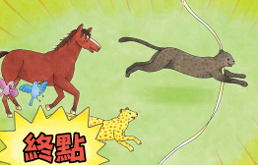

資料來源：
https://zh.wikipedia.org/wiki/%E9%A9%AC%E6%8B%89%E6%9D%BE

活動五：與「馬拉松」有關的故事書
小朋友，說說看你記憶中，有哪些童話故事或是繪本也是跟「跑步」或「運動比賽」有關的呢？書名分別是什麼？你最喜歡哪一本呢？原因是什麼？

以下供參考：
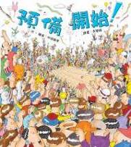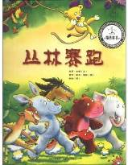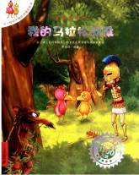
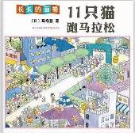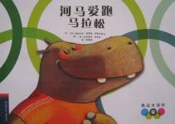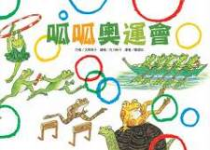
我聽過關於「馬拉松」或是「運動會」的繪本有：＿＿＿＿＿＿＿＿＿＿
＿＿＿＿＿＿＿＿＿＿＿＿＿＿＿＿＿＿＿＿＿＿＿＿＿＿＿＿＿＿＿＿
它內容是說＿＿＿＿＿＿＿＿＿＿＿＿＿＿＿＿＿＿＿＿＿＿＿＿＿＿＿
＿＿＿＿＿＿＿＿＿＿＿＿＿＿＿＿＿＿＿＿＿＿＿＿＿＿＿＿＿＿＿＿
這喜歡這故事是因為＿＿＿＿＿＿＿＿＿＿＿＿＿＿＿＿＿＿＿＿＿＿＿
＿＿＿＿＿＿＿＿＿＿＿＿＿＿＿＿＿＿＿＿＿＿＿＿＿＿＿＿＿＿＿＿
＿＿＿＿＿＿＿＿＿＿＿＿＿＿＿＿＿＿＿＿＿＿＿＿＿＿＿＿＿＿＿＿

活動六：動物小學堂：霍加狓（㺢㹢狓）
在繪本裡所有參賽動物中，有種動物名叫「霍加狓」。你是不是第一次聽過呢？小朋友，請你上網或是查閱動物小百科，把查到有關「霍加狓」的知識寫或畫出來！
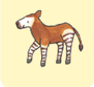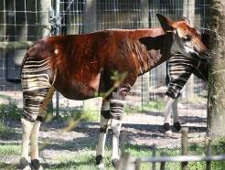

參考答案：
霍加狓（Okapi 㺢㹢狓），又稱歐卡皮鹿，是長頸鹿科中的一種偶蹄動物。牠與長頸鹿有親緣關係，是長頸鹿唯一的尚未滅絕的近親。不過，第一眼上看上去更像一匹馬，由於牠的後部有黑白交替的條紋，看上去非常像一匹斑馬。過去曾經有人以為㺢㹢狓是長頸鹿與斑馬交配產生的，但實際上牠與斑馬不是近親。生物學家相信長頸鹿的祖先在脖子變長之前其模樣跟㺢㹢狓相差不遠。㺢㹢狓分布地區是非洲中部剛果民主共和國東北的雨林。比如維龍加國家公園等自然保護區內。
除綠葉和嫩葉外，㺢㹢狓還吃草、蕨類植物、果實和真菌。每天只需要睡60分鐘，每次只要5分鐘，牠們始終保持警戒。
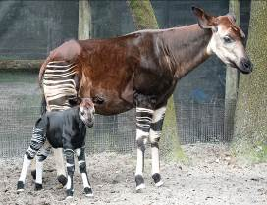
參考網址：
https://kknews.cc/other/q5ey6gy.html
https://kknews.cc/photography/mma6mjp.html
https://zh.wikipedia.org/wiki/%E3%BA%A2%E3%B9%A2%E7%8B%93
https://news.tvbs.com.tw/world/895174

活動七：加油標語大募集
小朋友，看看下面動物設計的加油標語與加油道具，你知道出現在書中的哪幾個頁面嗎？請你也寫出或畫出你構想的加油標語與加油小道具。

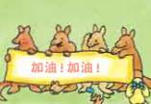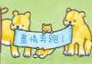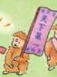
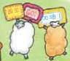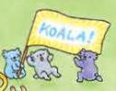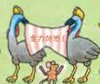
我設計的加油標語

我設計的加油道具

活動八：一百一十一個第一名
小朋友，下圖是作繪者替所有參賽動物所設計的第一名獎牌與獲獎理由說明。如果你/妳是這本圖畫書的作繪者，你又會怎麼設計呢？
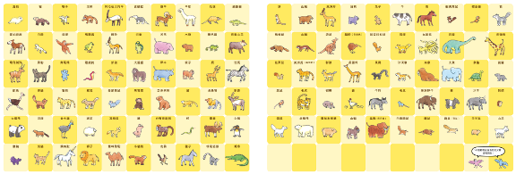
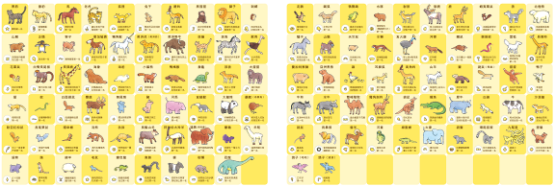
我設計的第一名動物有……
我會設計 為 第一名。
因為： 。
我會設計 為 第一名。
因為： 。
我會設計 為 第一名。
因為： 。

我設計的第一名獎牌有……
例：
我替 第一名，設計  獎牌。

我替 第一名，設計 獎牌。

我替 第一名，設計 獎牌。

我替 第一名，設計 獎牌。

我替 第一名，設計 獎牌。

我替 第一名，設計 獎牌。 造型供參考

